地磁地埋式实施方案
一、施工方案
采用地埋式，如下图所示仪器仓和主机仓进行施工。
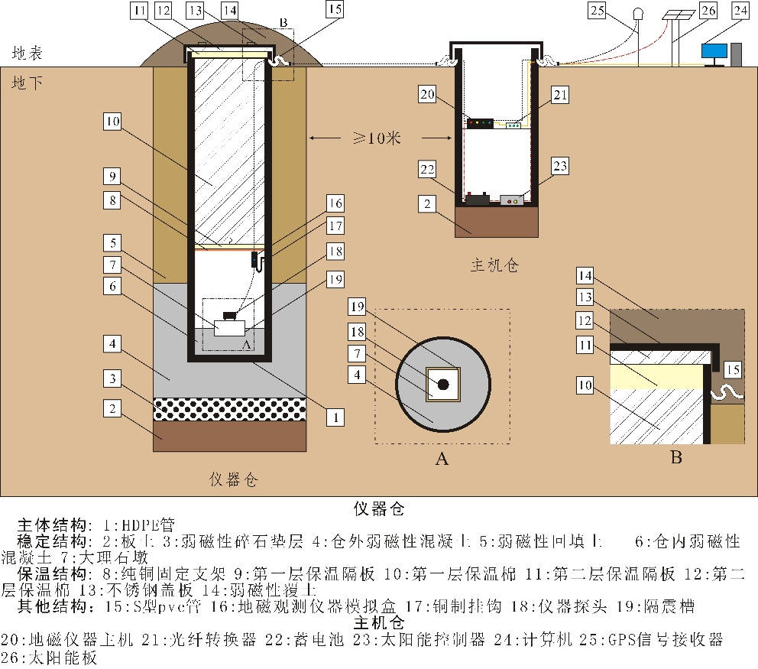
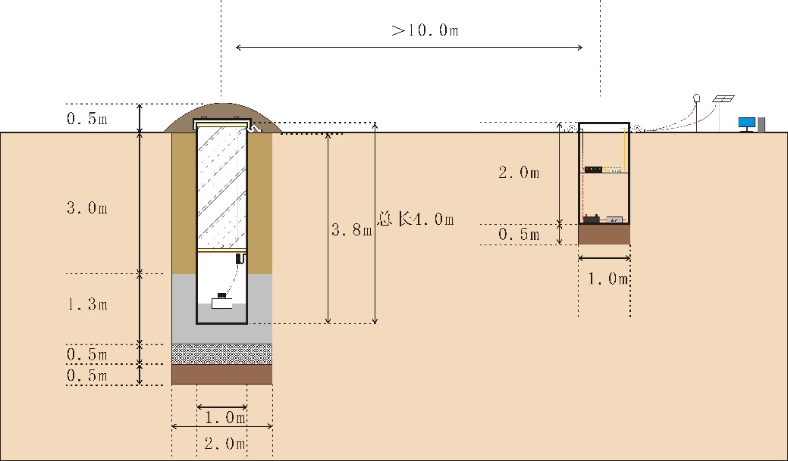

二、施工步骤
根据地埋式地磁观测装置1的设计要求及施工顺序，提出以下施工中的操作规范。
1.设施主体检查
① 检查HDPE筒外表面，确定无破损、划痕、开裂等现象；
② 测量HDPE筒口确定筒体没有在运输保存过程中发生变形；
③ 通过竖立注水确定HDPE筒无漏水漏气现象。
2.挖掘坑体
根据勘探点位和设计尺寸（深度约5.0m，直径1.8-2米）挖掘坑体，在挖掘过程中有以下三点需注意的操作：
①挖掘过程中观察记录土壤情况，确保无地埋异物，若有异常物体，需及时跟踪检测处理；
② 地下水位较高的施工点，需保持抽水工作，确保坑内相对干燥；
③ 为防止坑体底部的含水土壤发生塌陷，需确保施工时间及时快速，有必要可人工辅助加固。
3.外部稳定结构施工
本步骤实施对象为装置稳定结构的仓外部分。
- 底部人工夯实板土，保证底部稳定；
② 检测磁场水平梯度和垂直梯度，直至合格。
③ 底部铺设约0.3-0.5m厚石灰石碎石垫层，碎石需经过前期地磁场总场测试；
④ 底部灌注约0.4-0.5m厚混凝土，混凝土所用石灰石石子、沙子和水泥均需经过前期地磁场总场测试；
⑤ 利用起重设备将HDPE筒垂直放入坑体内，此步骤中需保持HDPE筒的垂直。可采用以下操作：筒内注满水，协助筒体与底部混凝土接触，同时观察筒内水面位置，利用水平尺及激光测平仪共同保证筒体的垂直性，且筒体口要高出地平面20cm。
⑥ 向筒体和坑体中间灌注混凝土，灌注厚度约0.5m。灌注时需采用环绕灌注，同时在本步骤进行时，需外部辅助以固定装置，防止管体倾斜。
⑦ 待步骤⑥中的混凝土适当固结（约6小时后），向坑内回填均质土，土壤来源为挖掘坑体的土。回填土壤需保证压实稳定，可通过挖掘量和回填量来确认稳固情况。回填土最顶部可适当堆积额外土壤，保证仪器仓的周围的地势处于较高的位置，有助于后期在雨季时抵抗土壤流失。
4.内部稳定结构施工
本步骤实施对象为装置稳定结构的仓内部分。
① 待仪器仓主体外部的混凝土基本固结后（约72小时），向仓内灌注约0.2m厚混凝土，利用激光测平仪确定表面水平，灌注后需中心预留约43cm*43cm深度1-2cm的方形凹槽，用于放置大理石墩，周围留有隔震槽；
② 在步骤①混凝土基本固结后（约24小时），放入40cm*40cm*30 cm大理石块，底部可加入少量水泥保证与大理石底部充分接触；
③ 在大理石周围灌注约0.1m厚混凝土，灌注前需在大理石周围预留约1-2cm厚度隔震槽。
④ 趁混凝土未固结时，对大理石及周围混凝土进行找平，需严格保证大理石四个角及平面的水平。
5.内部仪器安置
① 在上述步骤保证混凝土基本固结（72小时）后，将地磁仪器探头放置于大理石墩上；
② 在筒内距底部约1.2m处固定相对的两个铜制支架，支架方向为地理南北向，固定使用铜制或不锈钢制钉；
③ 利用纯铜丝制作固定网于支架上，同时将与探头相连的模拟盒固定于支架上，探头线同时固定在支架上。模拟盒和主机之间的信号线留与管外。
④ 根据仪器操作规范调节地磁仪器探头方位，探头底部垫片需进行粘贴处理。
⑤ 线路进出仓体需提前制作从内至外斜向下的孔洞，线路穿入后需用玻璃胶进行密封处理。
6.主机仓施工
① 根据设计要求，在距离仪器仓10m以上距离布置主机仓，主机仓的埋设② 主机仓内部根据需要摆放主机、供电设备、网络设备及监控设备；
③ 线路进出仓体需提前制作从内至外斜向下的孔洞，线路穿入后需用玻璃胶进行密封处理。
7.保温结构施工
① 管内底部摆放适当数量干燥剂；
② 按顺序从下至上分别放入第一层泡沫隔板，第一层保温棉，第二层泡沫隔板，其中泡沫隔板需提前制作无磁性把手，便于后期维护，第一层保温棉需水平叠放，确保层层压紧同时封堵周围空隙；
③ 管口顶部用约1.2m*1.2m玻璃纸封住，封住后需对玻璃纸进行捆绑粘贴处理，保证设备密闭性；
④ 不锈钢盖板内放置第二层保温棉，盖在管口处；
⑤ 外部覆盖均质回填土，需完全遮盖全部盖板，并进行压实处理。

